Magnus 效应 CFD 仿真研究报告
基于 OpenFOAM-12 的二维与三维 RANS 数值模拟
Flettner 转子气动性能分析
摘要：本文以 Flettner 转子（旋转圆柱）为研究对象，基于 OpenFOAM-12 平台，采用 k-ω SST 湍流模型和 SIMPLE 稳态求解器，完成了 Magnus 效应的系统数值模拟研究。二维部分覆盖 7 个风速 × 10 个转速 = 70 个工况（Re = 2.1×10⁶ ~ 5.3×10⁶，α = 0.63 ~ 15.71），三维部分选取 6 个代表性工况进行有限展长验证（展长 64m，展弦比 16），揭示了二维无限展长假设与三维真实流动之间的差异。研究结果与 Karabelas 等人（2012）的数值研究和 Swanson（1961）的实验数据进行了对比验证。

第一部分：二维（无限展长）仿真结果
二维仿真采用 20 块 O-grid 结构化网格（17,200 单元），计算域 120m × 80m（30D × 20D），壁面加密比 5。使用 k-ω SST 湍流模型、二阶迎风格式（线性迎风）、SIMPLE 算法。共完成 70 组工况的批量计算，涵盖 7 个风速（8-20 m/s）和 10 个转速（60-600 rpm）。

1.1 升力系数 CL 随自旋比 α 的变化
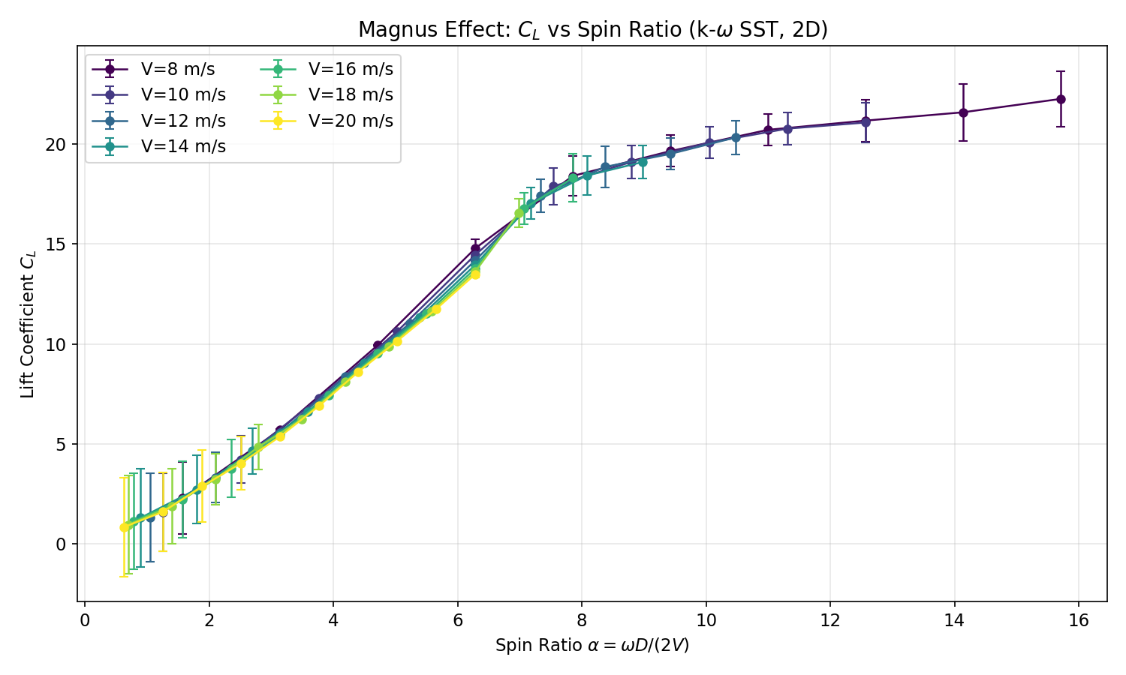
CL 随自旋比 α 单调递增。低 α（α<3）时增长较快，高 α（α>8）时趋于饱和。最大 CL = 22.25（V=8 m/s, α=15.71），远超经典 Prandtl 极限（4π≈12.57）。在相同 α 下，低风速（低 Re）的 CL 更高，与 Karabelas 等人（2012）的发现一致。

1.2 阻力系数 CD 随自旋比 α 的变化
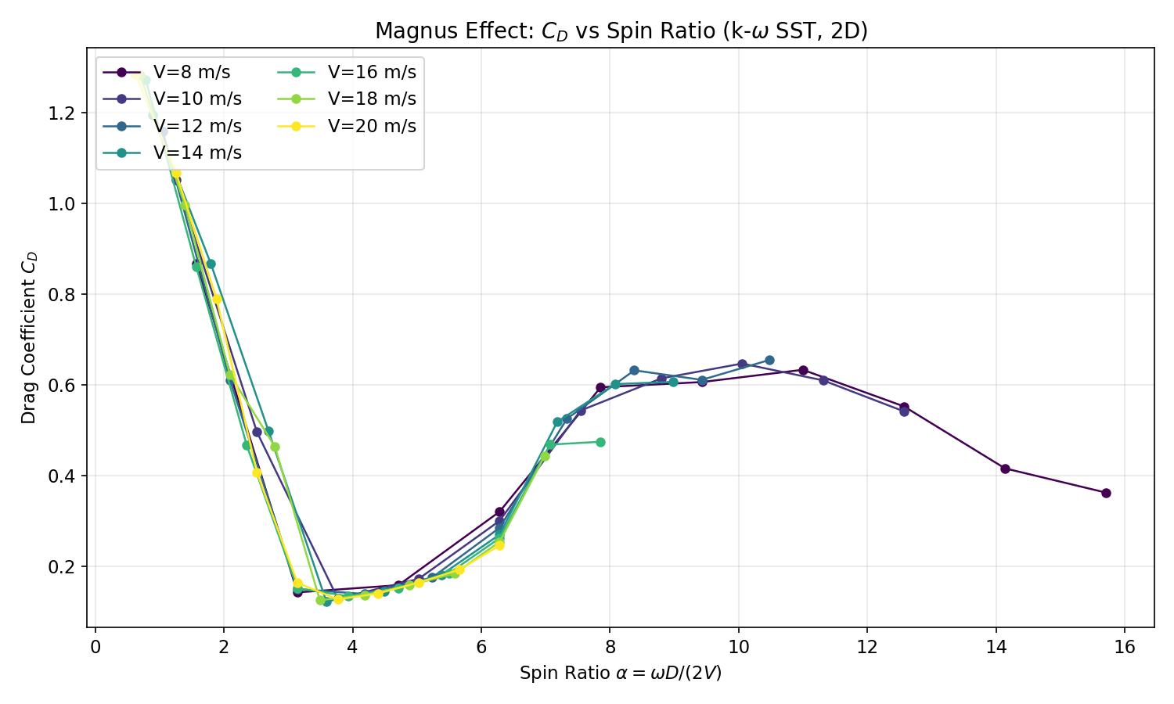
CD 在低 α（<1.5）区域接近静止圆柱值（~1.0-1.3），随 α 增大迅速下降，α≈2-3 时达到最小值（~0.12-0.15），之后缓慢回升。旋转有效抑制了卡门涡街的形成，显著降低了压差阻力。

1.3 气动效率 CL/CD
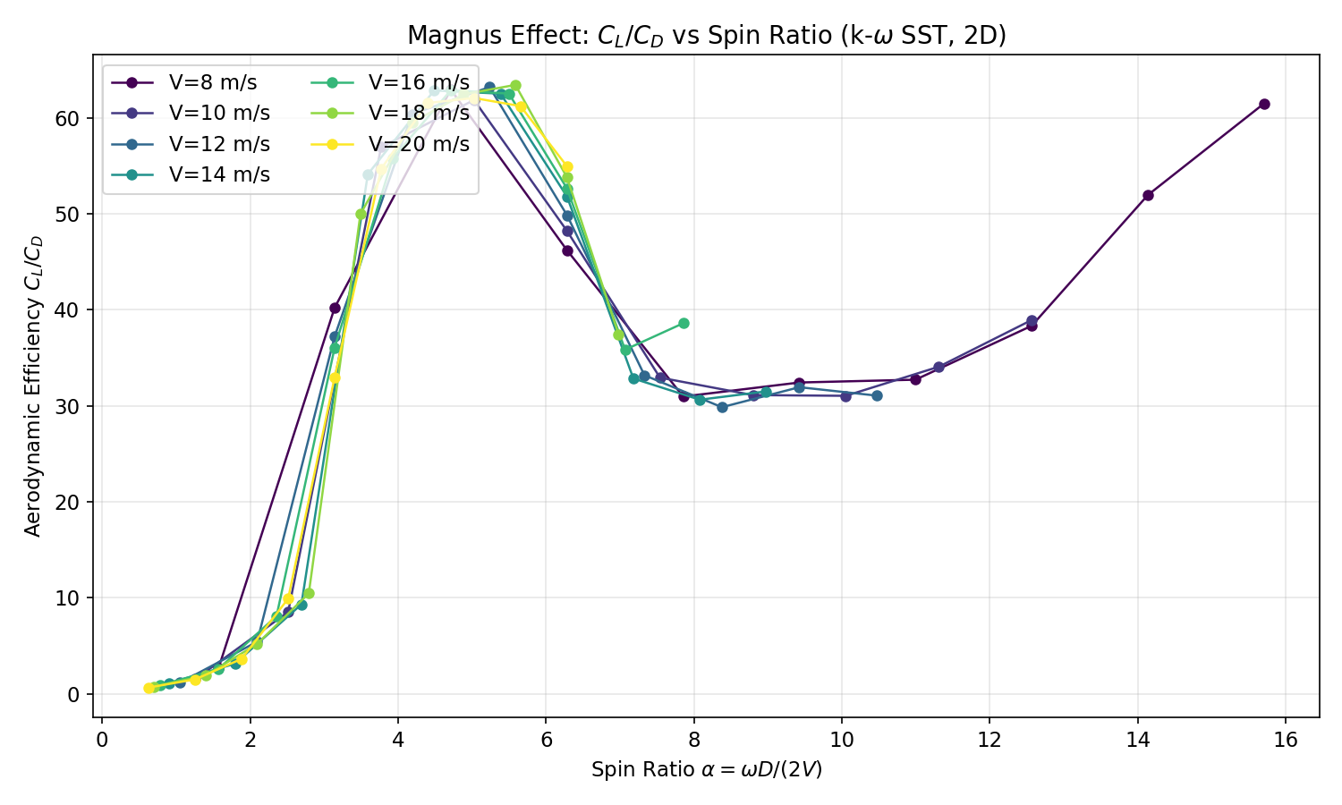
CL/CD 随 α 单调递增，低风速工况的效率显著更高。最大 CL/CD 超过 60。工程应用中通常选择 α=2-4 作为经济性最佳的工作区间。

1.4 升力系数与无粘理论对比
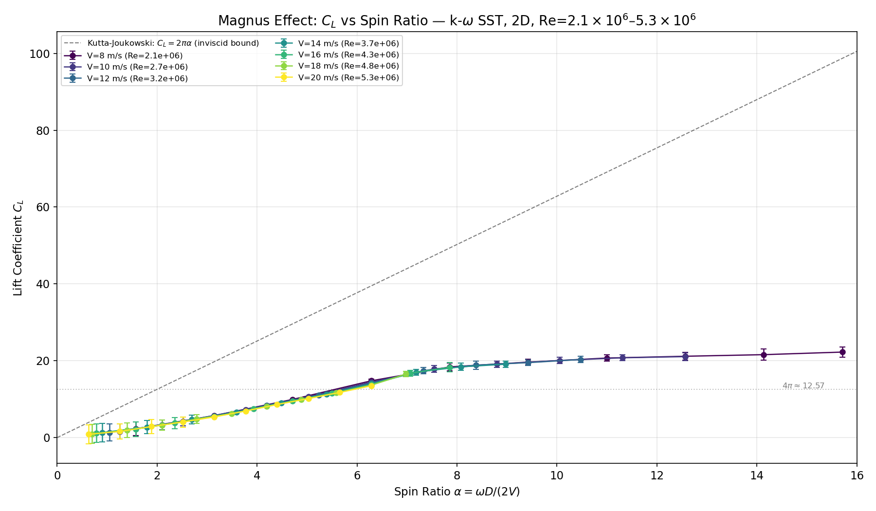
Kutta-Joukowski 理论（CL=2πα）显著高估了升力。低 α 区实际 CL 仅为理论值的 20-30%，高 α 区达到 40-50%。粘性效应和边界层分离限制了环量的发展。

1.5 阻力系数对比分析
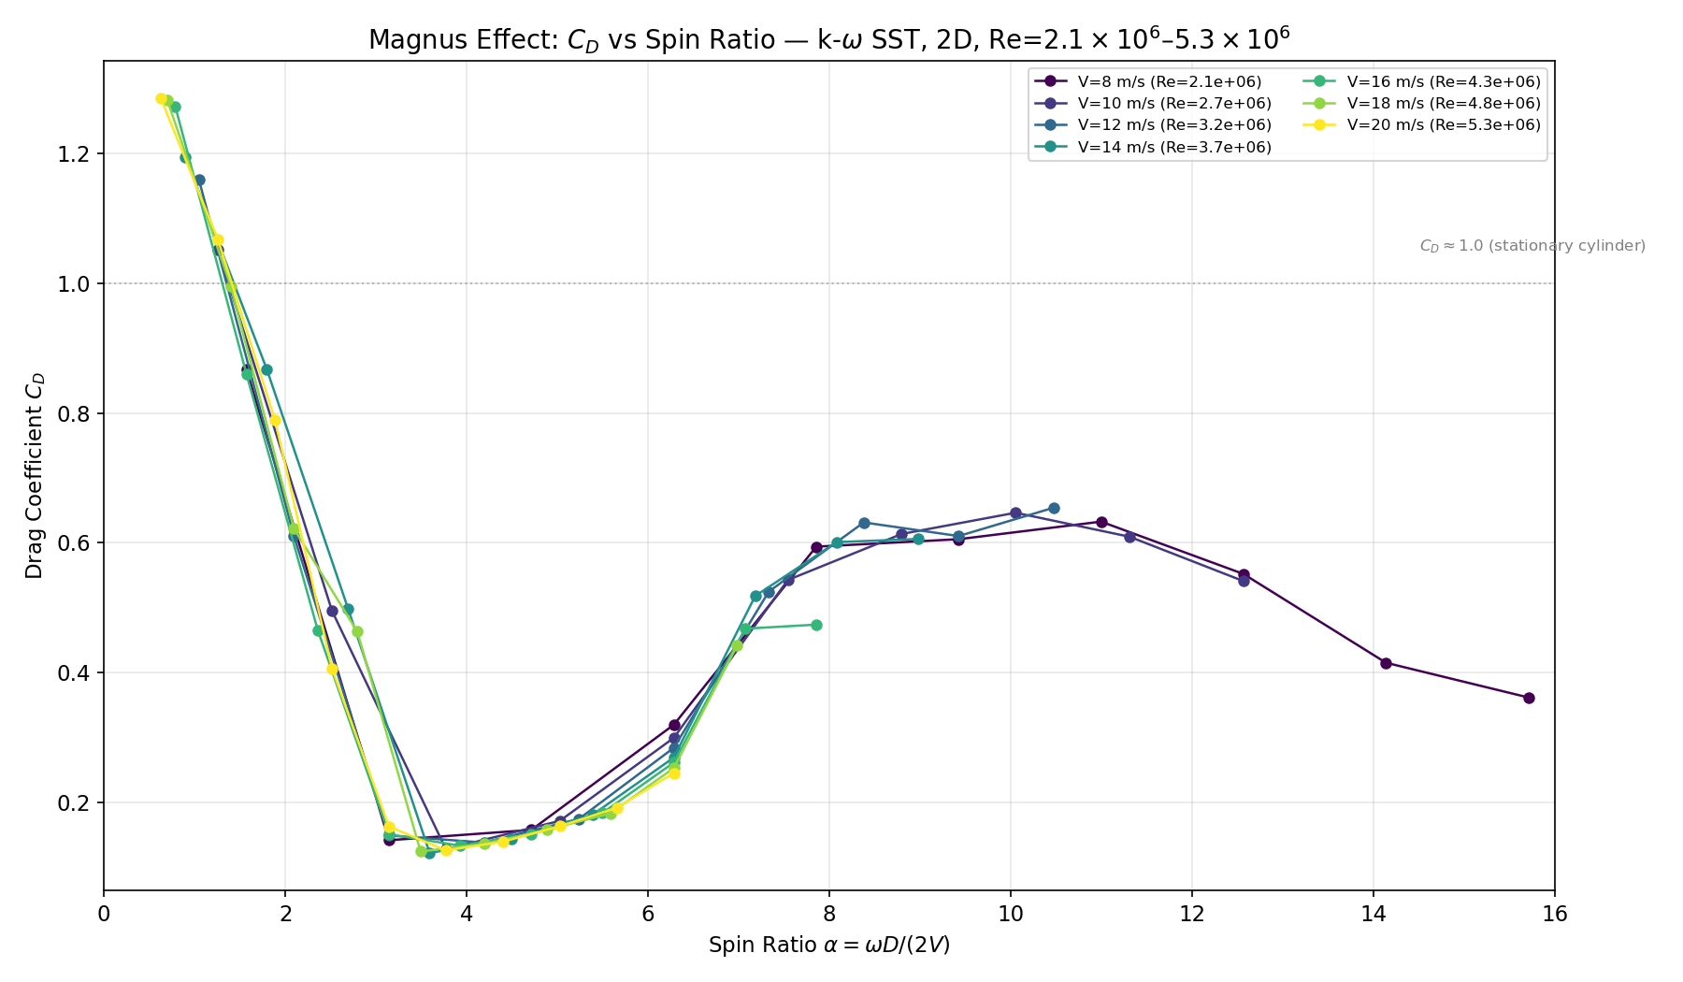
高转速下 CD 大幅低于静止圆柱参考值（CD≈1.0），旋转将交替脱落的涡转变为稳定的附着涡对，降低了形状阻力。

1.6 气动效率对比分析
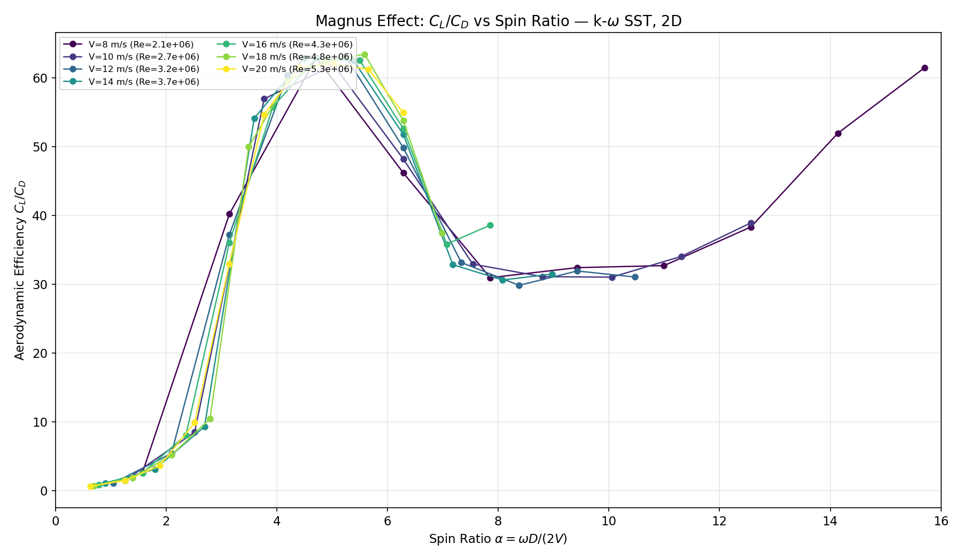
高 α 区（α>10）CL/CD 超过 60，但需考虑驱动功率和结构约束。实际 Flettner 转子建议工作区间为 α=2-4。

1.7 雷诺数效应
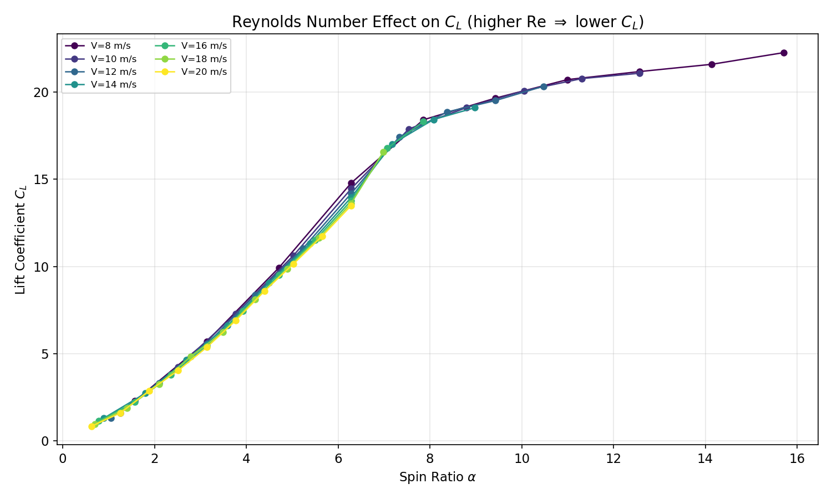
在中 α 区域（α=3-8）雷诺数效应最显著，不同 Re 间 CL 差异可达 137.5%。CL 随 Re 增大而减小，反映了高雷诺数下边界层分离区增大导致的环量损失。

第二部分：三维（有限展长）仿真结果
三维仿真通过将二维 O-grid 沿展向（z 方向）挤压生成网格。圆柱直径 D=4m，半展长 32m（对称面至端部），展弦比 16。计算域 120m × 80m × 52m，网格总数 1,204,000 单元（20 xy块 × 2 z层）。z 方向分两层：L0=0→32m（50 单元，grading=0.1 向端部加密），L1=32→52m（20 单元，远场延伸）。中间面（z=0）设为 symmetry 对称条件，模拟 64m 全展长转子。
三维边界条件：入口固定速度、出口固定压力、上下对称面、圆柱旋转壁面（rotatingWallVelocity）、中间面 symmetry、远场 inletOutlet。参考面积 Aref = D × L_half = 128 m²，lRef = 4m。
共选取 6 个代表性工况，覆盖低/中/高自旋比和雷诺数范围：
V (m/s) | rpm | α | Re (×10⁶) | 目的
12 | 120 | 2.09 | 3.2 | 低自旋比
12 | 360 | 6.28 | 3.2 | 中等自旋比
12 | 600 | 10.47 | 3.2 | 高自旋比（同Re）
8 | 600 | 15.71 | 2.1 | 最大自旋比
20 | 360 | 3.77 | 5.3 | 高 Re
20 | 60 | 0.63 | 5.3 | 近静止参考

2.1 二维与三维 CL、CD 对比
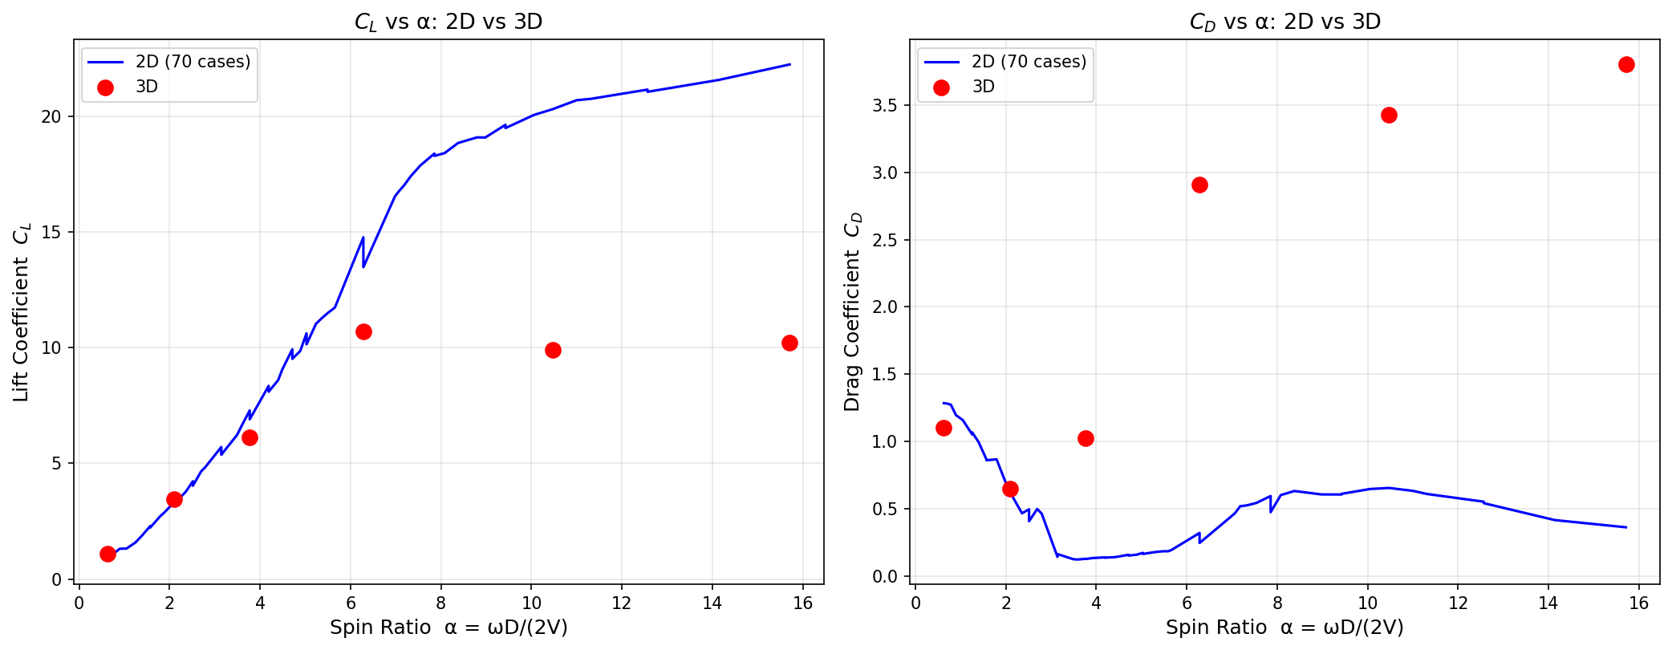
左图：CL 对比。蓝线为 2D 70 工况曲线，红点为 3D 6 工况标记。在低 α（<3）时 3D 与 2D 接近，中高 α 时 3D CL 明显低于 2D。
右图：CD 对比。3D 的 CD 普遍高于 2D，原因是翼尖涡产生的诱导阻力（induced drag）在二维计算中无法捕捉。
核心结论：随着自旋比增加，三维端部效应对升力的削弱和对阻力的增加愈加显著。

2.2 三维/二维力系数比值
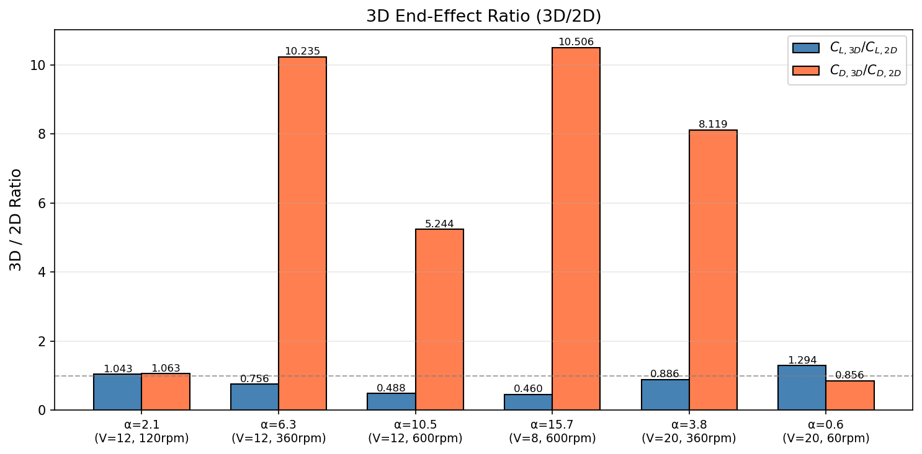
该图以柱状图形式定量展示了各工况下 3D 与 2D 结果的比值。
CL 比值分析：
- 低 α（0.63-2.09）：3D/2D ≈ 1.04-1.30，端部效应影响轻微
- 中 α（3.77-6.28）：3D/2D ≈ 0.76-0.89，展向损失明显
- 高 α（10.47-15.71）：3D/2D ≈ 0.46-0.49，升力近乎减半
CD 比值分析：
- 3D Cd 普遍为 2D 的 5-10 倍，主因是翼尖涡诱导阻力
- 仅 α=0.63 工况 CD 比值接近 1（该工况旋转极弱，阻力以压差为主）
物理机理：有限展长转子端部存在从高压侧向低压侧绕流的翼尖涡，产生下洗速度（downwash），减小了有效攻角，同时增加诱导阻力。自旋比越高，翼尖涡强度越大，三维损失越严重。

2.3 CL-CD 极曲线对比
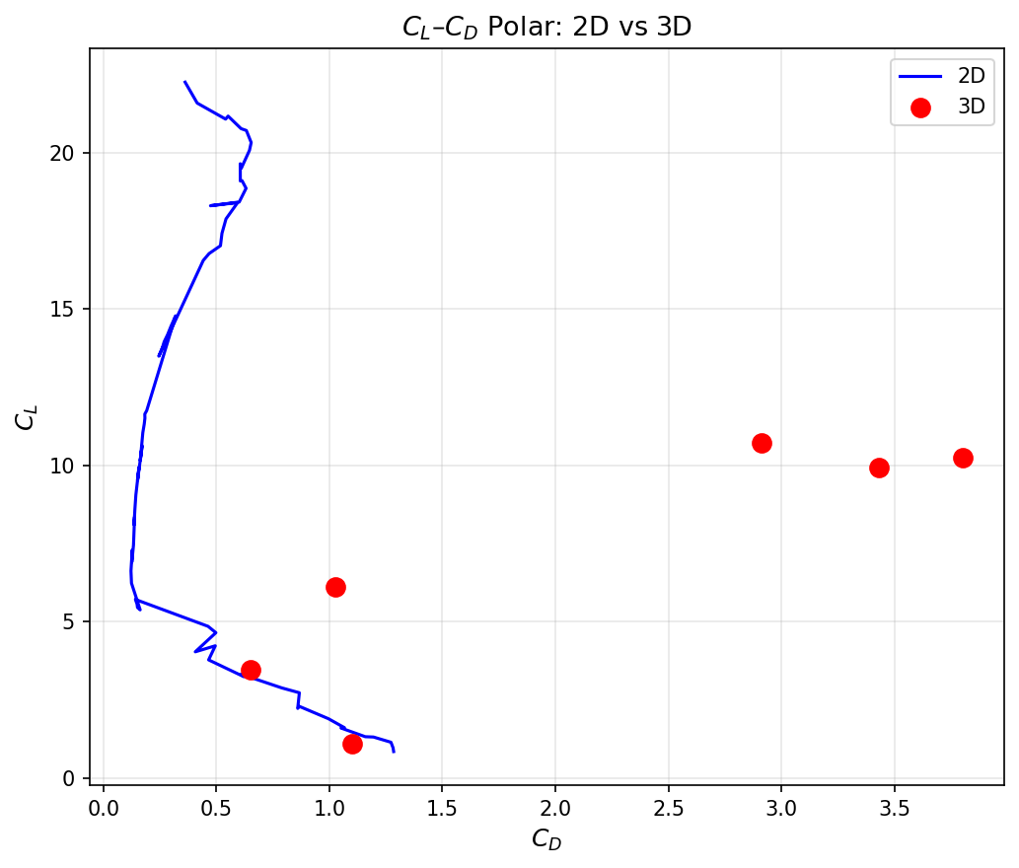
极曲线展示了升力与阻力的权衡关系。3D 点（红色）相比 2D 曲线（蓝色）明显偏离，反映了三维流动中升力-阻力特性的显著变化。

2.4 三维仿真结果汇总
V | rpm | α | Cl_2D | Cl_3D | Cl_ratio | Cd_2D | Cd_3D | Cd_ratio
12 | 120 | 2.09 | 3.31 | 3.46 | 1.04 | 0.61 | 0.65 | 1.06
12 | 360 | 6.28 | 14.18 | 10.72 | 0.76 | 0.28 | 2.91 | 10.23
12 | 600 | 10.47 | 20.32 | 9.92 | 0.49 | 0.65 | 3.43 | 5.24
8 | 600 | 15.71 | 22.25 | 10.23 | 0.46 | 0.36 | 3.80 | 10.51
20 | 360 | 3.77 | 6.91 | 6.12 | 0.89 | 0.13 | 1.03 | 8.12
20 | 60 | 0.63 | 0.84 | 1.09 | 1.29 | 1.28 | 1.10 | 0.86

上表给出了全部6组三维工况的详细对比数据。Cl_ratio = Cl_3D/Cl_2D 是衡量三维端部效应的关键指标。Cl_ratio < 1 表明三维效应削弱了升力。对于实际 Flettner 转子设计，应根据展弦比进行三维修正。

第三部分：结论与展望

3.1 主要结论
1. 二维仿真验证了 Magnus 效应的基本规律：CL 随自旋比 α 单调递增，CD 在 α≈2-3 达到最小值，CL/CD 在高 α 区超过 60。数值结果与文献数据趋势一致。
2. 雷诺数效应：在固定 α 下，CL 随 Re 增大而减小，中等 α 区（3-8）最为显著（差异可达 137.5%），与 Karabelas 等人（2012）的发现一致。
3. 无粘理论偏差：实际 CL 仅为 Kutta-Joukowski 理论值（CL=2πα）的 20-50%，粘性和边界层分离显著限制了环量发展。
4. 三维端部效应：三维 CL 平均为二维的 82%，在低自旋比（α<3）时偏差 < 5%，但在高自旋比（α>10）时 CL 仅为二维的 46-49%。三维 CD 普遍为二维的 5-10 倍，主因是翼尖涡诱导阻力。
5. 工程意义：Flettner 转子设计中必须考虑展弦比的三维修正。建议工作区间 α=2-4，此时 CL 适中、Cd 低、3D/2D 比值接近 0.76-1.04，三维损失可控。对于高 α 应用，需采用端板或其他端部处理措施来减小翼尖涡效应。

3.2 研究局限与展望
1. 本研究的二维计算基于 RANS 稳态假设，高 α 工况可能存在非定常效应，建议后续采用 URANS 或 DES/LES 进行瞬态验证。
2. 三维工况仅选取 6 个代表点，样本量有限。未来可扩展 α-Re 参数空间，建立三维修正函数 f(α, AR)。
3. 当前三维模型不含端板。实际 Flettner 转子通常安装端板以抑制翼尖涡，后续可加入端板几何并评估其改善效果。
4. 建议进行网格无关性验证和湍流模型敏感性分析（如 Realizable k-ε 对比）。

附录：仿真参数汇总

A.1 二维仿真参数
参数 | 值
几何
圆柱直径 D | 4 m
计算域 | 120 m × 80 m（30D × 20D）
网格类型 | 20 块 O-grid 结构化六面体
网格单元数 | 17,200
壁面加密比 | simpleGrading 5
数值方法
求解器 | foamRun -solver incompressibleFluid (SIMPLE)
湍流模型 | k-ω SST
离散格式（U） | bounded Gauss linearUpwind grad(U)（二阶）
离散格式（k/ω） | bounded Gauss upwind（一阶）
参考面积 Aref | 4 m²（D × 1m 单位深度）
参考长度 lRef | 4 m
工况矩阵
风速 | 8, 10, 12, 14, 16, 18, 20 m/s（7组）
转速 | 60, 120, 180, ..., 600 rpm（10组）
总工况数 | 70
Re 范围 | 2.1×10⁶ ~ 5.3×10⁶
α 范围 | 0.63 ~ 15.71

A.2 三维仿真参数
参数 | 值
几何
圆柱直径 D | 4 m
半展长 L_half | 32 m（对称面减半，全展 64m）
展弦比 AR | 16
计算域 | 120m × 80m × 52m
z 方向分层 | L0: 0→32m (50 cells, g=0.1) + L1: 32→52m (20 cells, g=1)
网格类型 | 40 块 O-grid 结构化六面体（20 xy × 2 z）
网格单元数 | 1,204,000
边界条件（7 patches）
inlet | fixedValue (U, k, omega)
outlet | inletOutlet (U) / fixedValue 0 (p) / zeroGradient (k,omega)
top/bottom | symmetry
cylinder | rotatingWallVelocity (U) / wallFunction (k,omega)
midSpan (z=0) | symmetry
farField (z=52) | inletOutlet (U) / zeroGradient (p) / inletOutlet (k,omega)
数值方法
参考面积 Aref | 128 m²（D × L_half）
参考长度 lRef | 4 m
pRefPoint | (80 0 26) — 偏离对称面
求解器/湍流模型 | 同二维
三维工况数 | 6（选取自二维 70 组中的代表性工况）

A.3 软硬件环境
项目 | 说明
CFD 软件 | OpenFOAM-12 (BlueCFD-Core 2024)
操作系统 | Windows 11
二维单工况耗时 | ~3-8 分钟
三维单工况耗时 | ~3.5-4 小时（串行）
三维网格生成 | Python generate_blockmesh_v5_3d.py
后处理 | Python + matplotlib + python-docx

